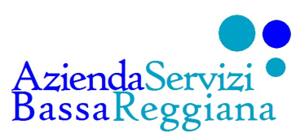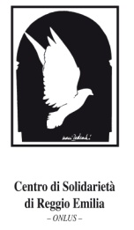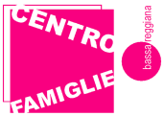

L’Unione dei Comuni della Bassa Reggiana, il Centro per le Famiglie, i Comuni di Reggiolo, Novellara e Luzzara, il Centro di Solidarietà di Reggio Emilia, il Centro di prevenzione sociale, la scuola e le associazioni sportive organizzano il seguente ciclo d’incontri sui temi della cittadinanza attiva.

**Dipende da noi:**

***la comunità locale protagonista della vicinanza ai propri cittadini***

|  |
| --- |
| ***Permessi e divieti: l’evento educativo tra genitori e figli. 17 marzo Ore 20.45 al Reggiolo POOL*** *Dott.ssa Elena Cristofori Centro di prevenzione sociale di RE* |
| ***"Cibo tra disturbi alimentari relazione ed educazione".*** ***31 marzo******Ore 20.45 al Reggiolo POOL*** *Dott.ssa Elena Davoli Centro per le famiglie e Dott. Gianluca Iovine Pediatra di libera scelta* |
| ***Nuove e vecchie dipendenze. 7 aprile ore 20.45 Oratorio don Bosco P.za Castello******Luzzara***  *Dott. . Ivan Mario Cipressi CeIS di RE e Dott. Francesco Rossi Ceis di RE* |
| ***Guida la vita: senza limiti?. (Novellara)***  *Dott. Ivan Mario Cipressi CeIS di RE e Comandante della Polizia Municipale* |
| ***Bulli e pupe: nuove e vecchie prevaricazioni, come leggere i segni. 14 aprile Ore 20.45 al Reggiolo POOL*** *Dott.Fabio Gianotti Centro di prevenzione sociale RE* |
| ***coNETtere relazioni: nativi digitali e non 5 maggio ore 20.45 Oratorio don Bosco P.zza Castello Luzzara***  *Dott. . Ivan Mario Cipressi CeIS di RE e Dott. Francesco Rossi Ceis di RE* |
| ***Il territorio attraverso la lente dei servizi. 19 maggio ore 20.45 Oratorio don Bosco P.zza Castello Luzzara***  *a cura dell’azienda dei servizi della bassa reggiana* |

**Gli incontri aperti alla cittadinanza si terranno nelle diverse sedi segnalate nel programma dalle ore 20.45**

*Le serate saranno animate da operatori del Centro di Solidarietà di Reggio Emilia, del Centro di prevenzione sociale di Reggio Emilia, da operatori del Centro Famiglie dei Comuni della Bassa Reggiana e dalla Polizia Municipale.*

